UBND QUẬN LONG BIÊN
TRƯỜNG MẦM NON HOA SỮA

TÁC PHẨM DỰ THI
VIẾT VỀ TẤM GƯƠNG ĐIỂN HÌNH, NGƯỜI TỐT, VIỆC TỐT
NĂM HỌC 2024 – 2025

Tên tác phẩm: Cô giáo Nguyễn Thị Hòa - Người thắp lửa yêu thương những mầm non tương lai của đất nước.
Đơn vị: Trường mầm non Hoa Sữa, quận Long Biên, TP Hà Nội
Điện thoại liên hệ: 0917025166
Người viết: Bùi Thị Hoa – Giáo viên
Người được viết bài: Nguyễn Thị Hòa - TTCM - Giáo viên.

Long Biên, tháng 10 năm 2024

Cô giáo Nguyễn Thị Hòa - Người thắp lửa yêu thương những mầm non

tương lai của đất nước.
Giữa cuộc sống hối hả, có những người lặng lẽ cống hiến cả thanh xuân và tình yêu thương để chăm sóc, giáo dục trẻ thơ. Cô giáo mầm non Nguyễn Thị Hòa – “người mẹ” thứ hai của trẻ – chính là tấm gương sáng về sự tận tâm, yêu nghề và lòng bao dung vô hạn. Câu chuyện về cô giáo mầm non Hòa – người đã có gần 20 năm gắn bó với công việc giảng dạy trẻ em – là một minh chứng đẹp đẽ cho lòng nhân ái và sự kiên nhẫn. Sinh ra trong một gia đình có truyền thống giáo dục, cô luôn nỗ lực cố gắng, không ngừng vươn lên trong công tác. Hiện nay, Cô đang giữ vị trí quan trọng, là Tổ trưởng tổ chuyên môn của trường Mầm non Hoa Sữa, quận Long Biên, Hà Nội.
Tốt nghiệp trường Đại học Sư phạm Hà Nội, cô Hòa nhận công tác giảng dạy tại trường Mầm non Hoa Sữa - Long Biên - HN. Qua gần 20 năm công tác, cô đã để lại những ấn tượng sâu sắc và nhiều tình cảm yêu mến, tốt đẹp trong đồng nghiệp, học sinh và phụ huynh. Khi được hỏi về mình, cô chỉ nhận là mình luôn cố gắng trong công việc để hoàn thành tốt nhiệm vụ được giao. Nhưng bởi tình yêu nghề, yêu trẻ nên bất cứ hoạt động nào khi cô làm với học sinh đều mang những nét khác biệt, sáng tạo đến bất ngờ. Và ai có dịp đến trường Mầm non Hoa Sữa sẽ biết được cô luôn là người năng động, nhiệt tình, tận tụy, chu đáo với mọi công việc.
Cô tâm sự: “Không có thầy giỏi, không thể có trò giỏi, chính vì vậy tôi luôn muốn hoàn thiện bản thân”. Chính bởi quan điểm đúng đắn đó, mỗi giờ dạy của cô luôn là những sáng tạo không ngừng nghỉ. Dù là những giờ học thú vị hay vui chơi cũng như chăm sóc trẻ, cô Hòa luôn tạo tình cảm thân thiện, gần gũi với học trò, coi học trò là những người con của mình. Đây là những phẩm chất tốt tạo niềm tin yêu, quý mến đối với các em nhỏ. Trẻ vừa học vừa vui chơi, ngoan ngoãn là một trong những nguồn động viên lớn khích lệ cô phải phấn đấu hơn nữa để đáp lại niềm tin yêu của các học trò nhỏ và sự tin tưởng, quý mến của các bậc phụ huynh.

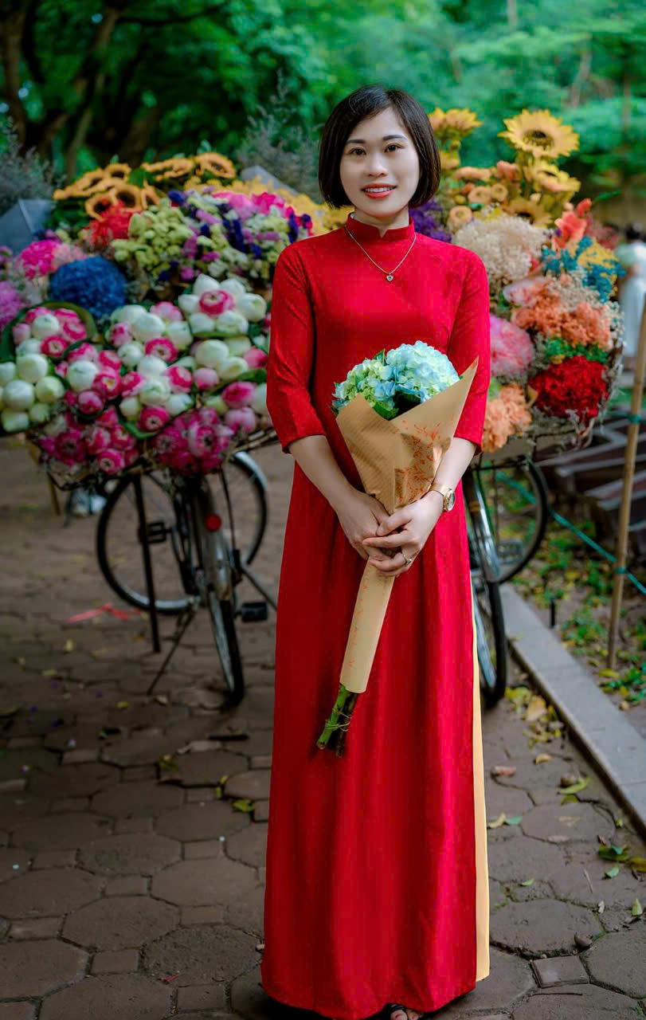
Cô giáo Nguyễn Thị Hòa
Trên cương vị là một Tổ trưởng chuyên môn, cô đã chủ động nắm bắt các thông tư, chỉ thị, nghị quyết, các phong trào thi đua của ngành, của quận để triển khai, phổ biến tới toàn thể cán bộ, giáo viên, nhân viên trong tổ mình phụ trách. Cô Hòa rất chan hòa, nhân ái, hay giúp đỡ mọi người. Đối với đồng nghiệp, ai có khó khăn cần cô giúp đỡ là cô cố gắng hết lòng. Cô sẵn sàng chia sẻ chuyên môn, giúp đỡ đồng nghiệp để nâng cao trình độ chuyên môn. Ai có những khúc mắc trong cuộc sống cần sẻ chia, với kinh nghiệm của một người từng trải, cô tâm sự chân thành như người thân. Bởi vậy, ai cũng tôn trọng, tin tưởng, yêu mến cô như một người cô, người chị của mình.

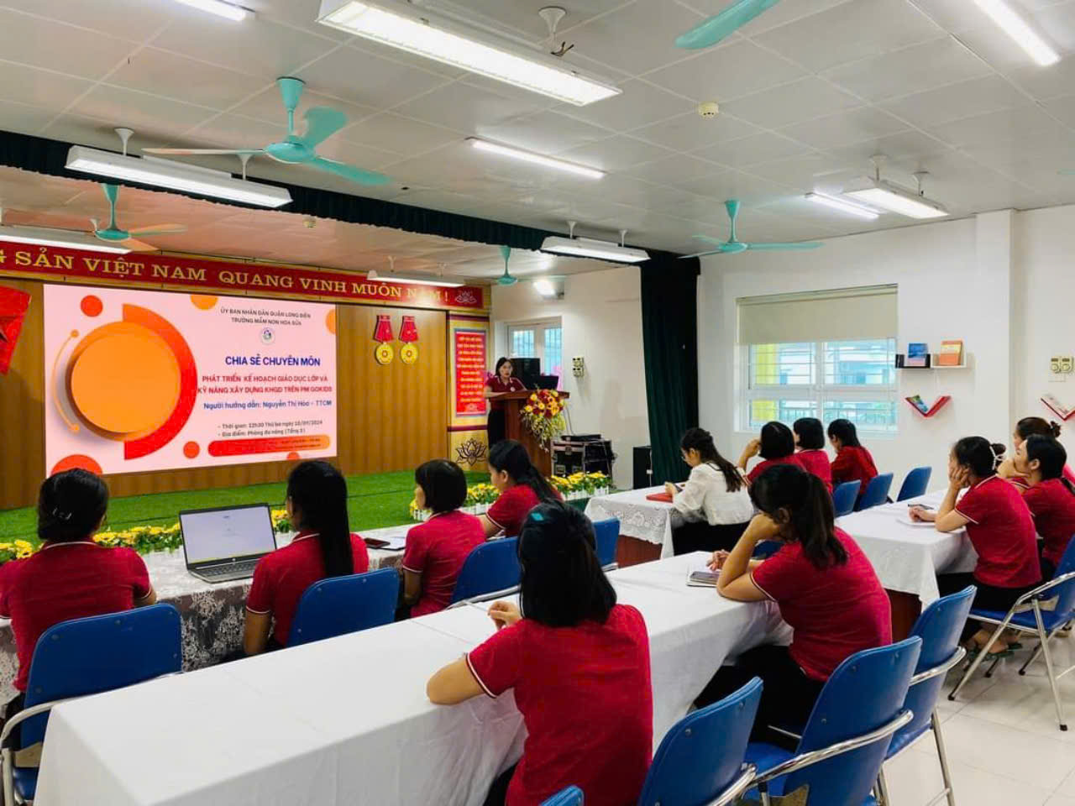
Cô giáo Nguyễn Thị Hòa chia sẻ chuyên môn: “ Phát triển kế hoạch giáo dục nhóm lớp và kỹ năng xây dựng KHGD trên phần mềm Gokids ”
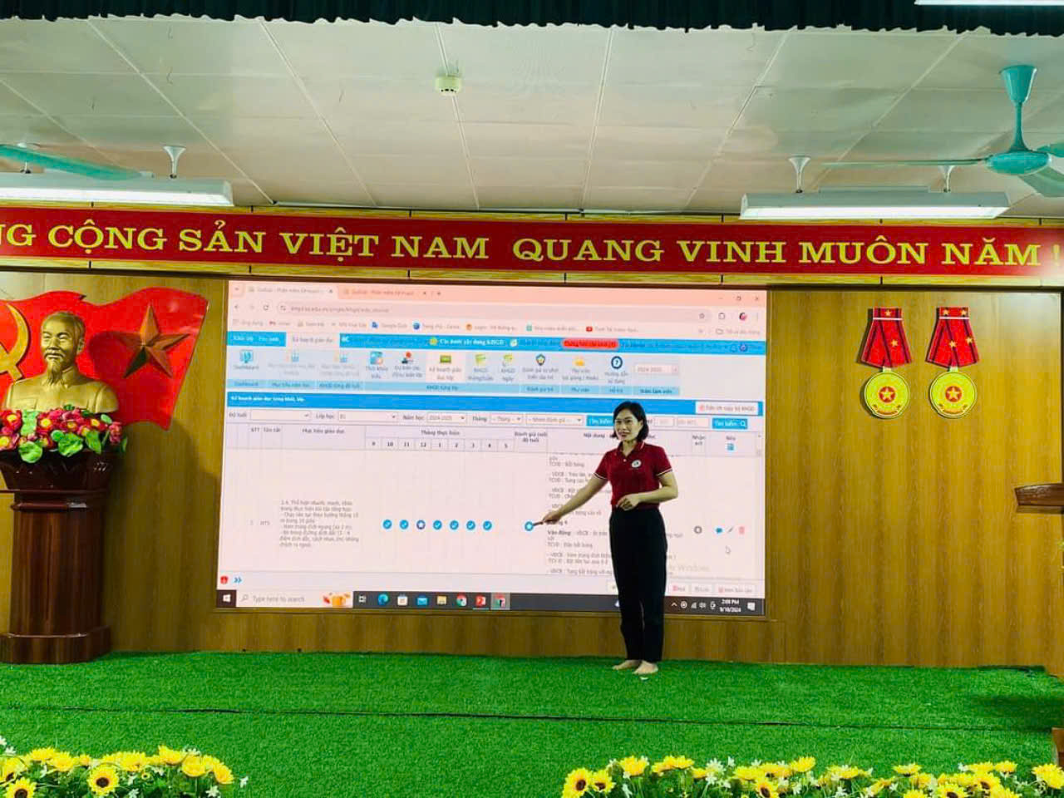
Cô giáo Nguyễn Thị Hòa chia sẻ chuyên môn: “ Phát triển kế hoạch giáo dục nhóm lớp và kỹ năng xây dựng KHGD trên phần mềm Gokids ”
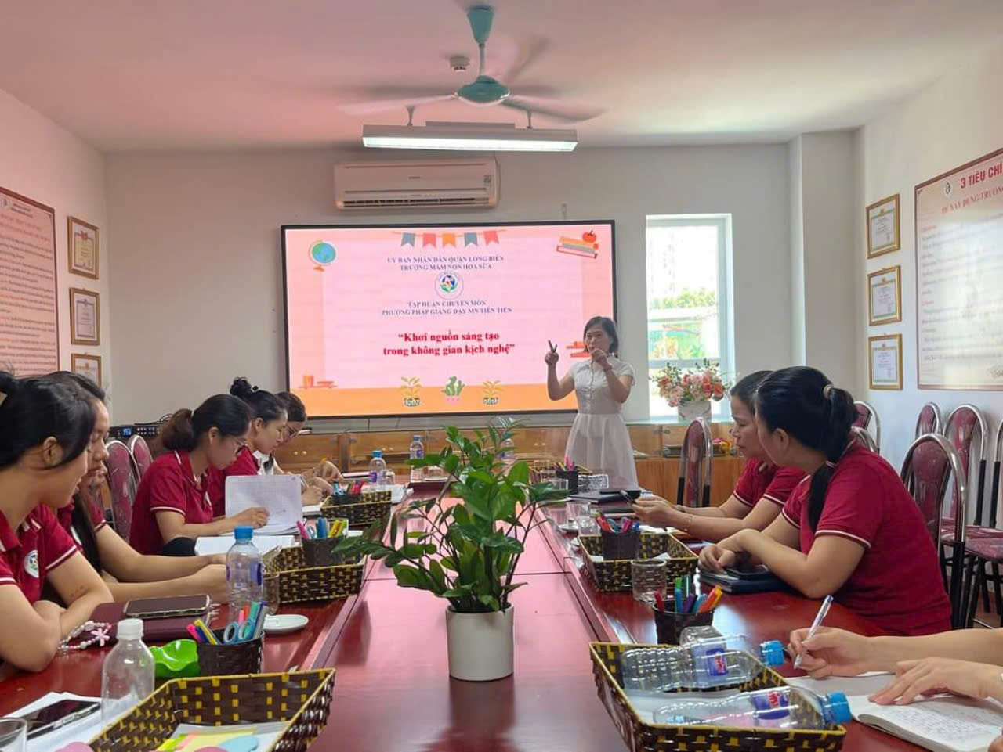
Cô giáo Nguyễn Thị Hòa chia sẻ chuyên môn phương pháp giảng dạy tiên tiến: “Khơi nguồn sáng tạo trong không gian kịch nghệ”

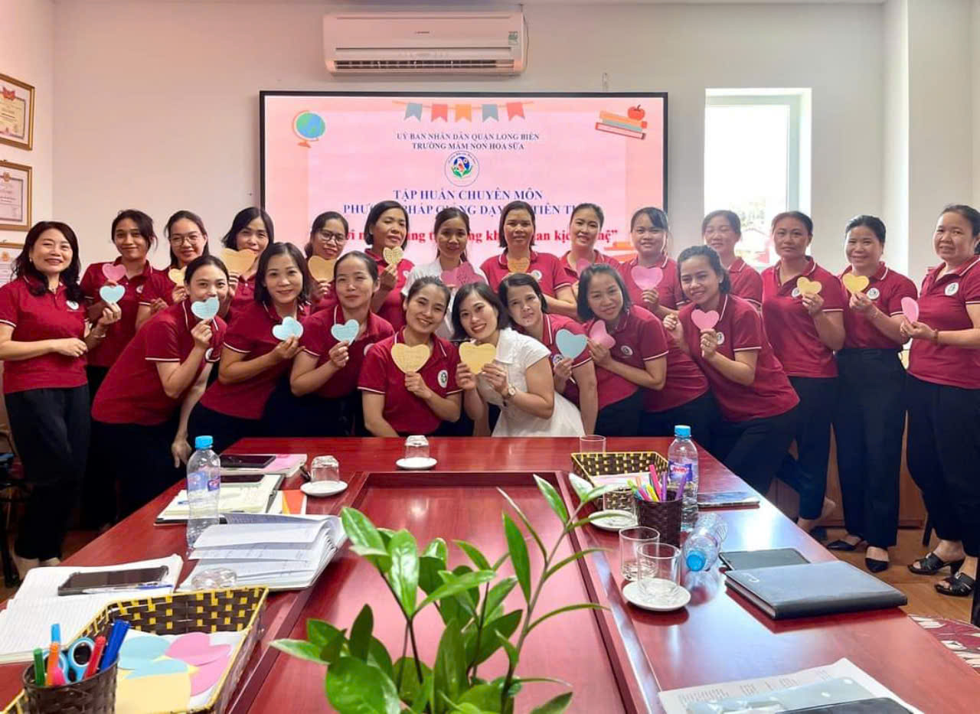
Cô giáo Nguyễn Thị Hòa chia sẻ chuyên môn phương pháp giảng dạy tiên tiến: “Khơi nguồn sáng tạo trong không gian kịch nghệ”

Đối với học sinh, cô thường xuyên tìm hiểu nắm bắt hoàn cảnh gia đình và tâm tư tình cảm của các em. Các cháu chăm ngoan, học giỏi, cô tuyên dương, khen ngợi; các cháu yếu ớt, chậm, được cô ân cần, nâng đỡ. Trong độ tuổi mầm non, các em còn rất nhỏ và nhạy cảm, dễ dàng bị ảnh hưởng bởi mọi điều xung quanh. Cô Hòa luôn dành trọn tâm huyết để dạy các bé từ những điều nhỏ nhất, từ cách giữ vệ sinh cá nhân đến cách ứng xử với bạn bè, lễ phép với người lớn. Để giúp các bé ghi nhớ dễ dàng hơn, cô thường xuyên sáng tạo những bài hát, trò chơi vui nhộn hoặc những câu chuyện hấp dẫn. Dưới sự dạy dỗ của cô, các bé không chỉ học được những kiến thức đầu đời mà còn hình thành thói quen tốt và phát triển tư duy sáng tạo. Vì vậy, nề nếp sinh hoạt cũng như học tập ở lớp cô chủ nhiệm luôn tốt, được phụ huynh tin yêu, kính trọng.
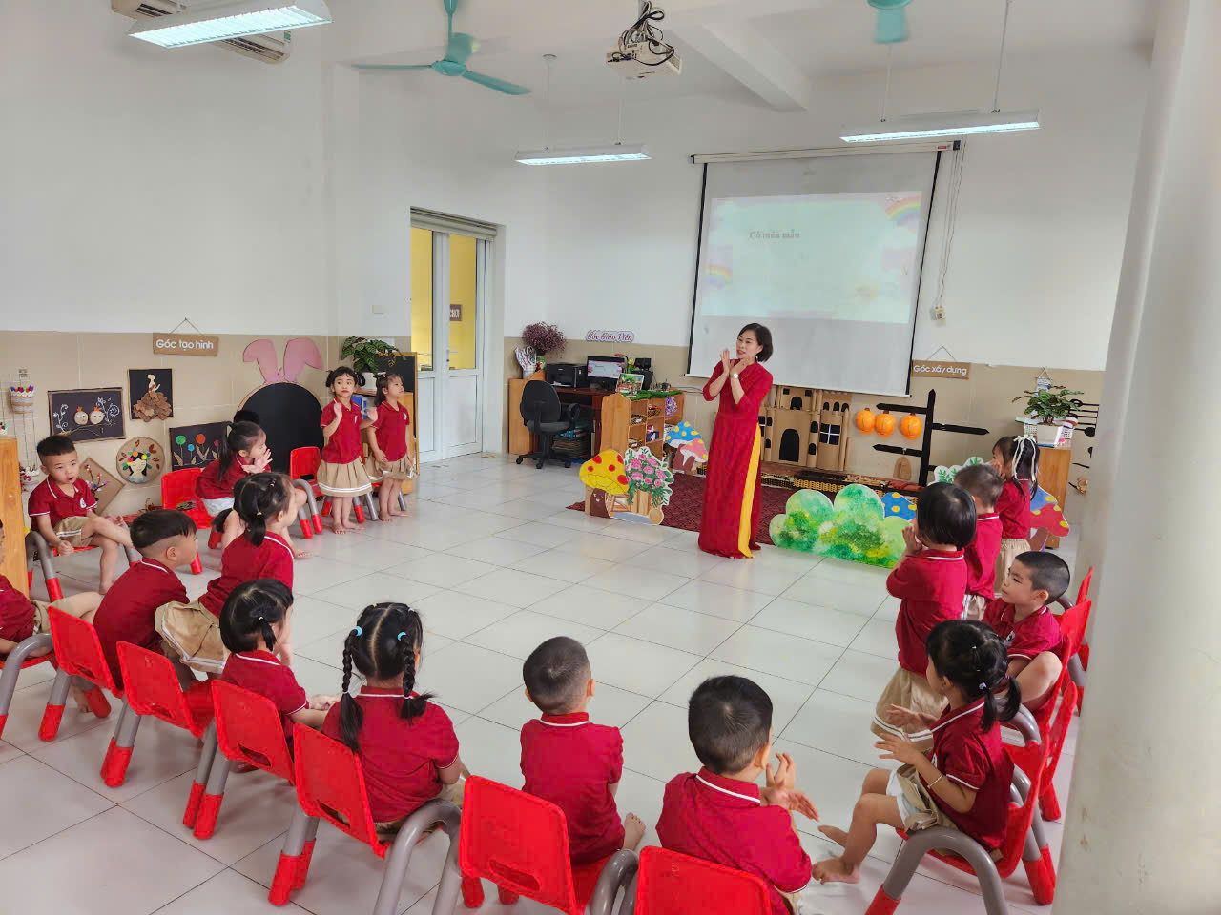
Hoạt động âm nhạc của cô giáo Nguyễn Thị Hòa

Là một giáo viên Mầm non, để dạy cho các con có kiến thức, có kĩ năng cô luôn tận tình dạy dỗ. Cô luôn đổi mới phương pháp dạy học, áp dụng các phương pháp dạy học mới vào bài giảng. Điều đó, đã tạo ra sự hứng thú, đam mê tìm tòi cho học sinh. Với tấm lòng yêu nghề, cô Hòa luôn nỗ lực đổi mới trong cách dạy dỗ để các bé cảm thấy hứng thú khi đến trường. Cô thường xuyên tổ chức các hoạt động ngoại khóa, như những buổi học ngoài trời, các trò chơi dân gian, hay các buổi kể chuyện để các bé vừa học, vừa chơi, từ đó phát triển kỹ năng xã hội. Cô cũng khéo léo lồng ghép những giá trị nhân văn vào từng bài học, giúp các bé biết yêu thương, chia sẻ và biết tôn trọng người khác. Cách giảng dạy của cô không chỉ giúp các em phát triển toàn diện mà còn góp phần tạo dựng nền tảng đạo đức, lối sống lành mạnh cho trẻ từ khi còn nhỏ. Các chủ đề chủ điểm khi cô phát động và hướng dẫn học sinh đều thu lại những sản phẩm rất sáng tạo từ các em học sinh.
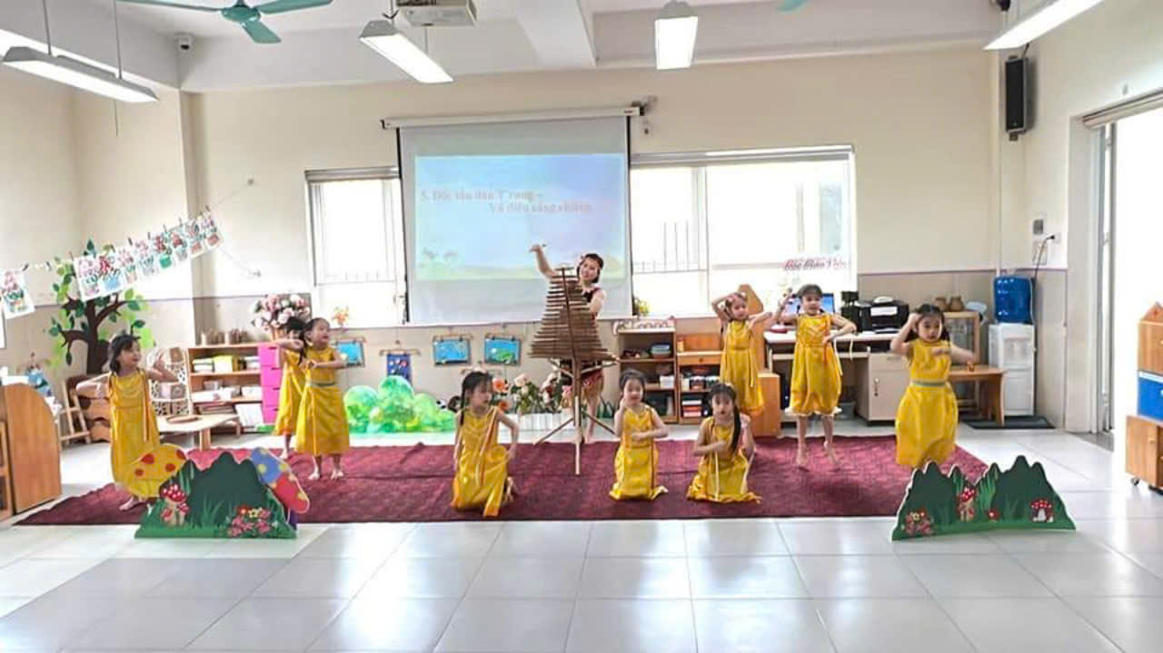
Hoạt động âm nhạc: Độc tấu Đàn T’rưng của cô giáo Nguyễn Thị Hòa

Câu chuyện về cô Hòa là một minh chứng tuyệt đẹp cho tấm lòng yêu thương và sự cống hiến của những người làm nghề giáo dục, đặc biệt là giáo viên mầm non. Với lòng kiên nhẫn, sự tận tâm và tình yêu vô điều kiện dành cho trẻ, cô Hòa đã trở thành một người hùng thầm lặng, đóng góp không nhỏ vào việc xây dựng nền tảng cho thế hệ trẻ. Những hành động và nỗ lực của cô không chỉ mang lại niềm vui, hạnh phúc cho các em nhỏ mà còn góp phần tạo nên một xã hội tốt đẹp hơn, một thế hệ biết yêu thương và sống tử tế.
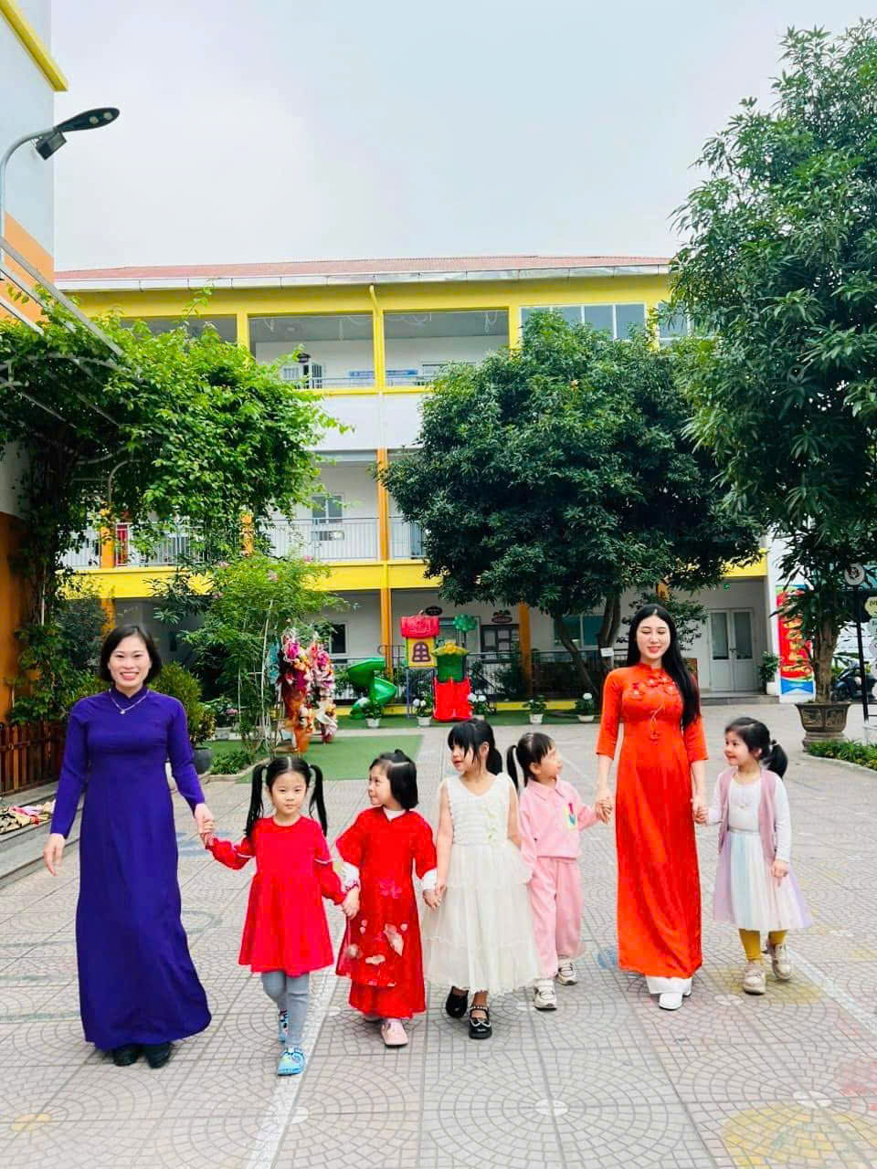
Cô giáo Nguyễn Thị Hòa bên những học sinh thân yêu
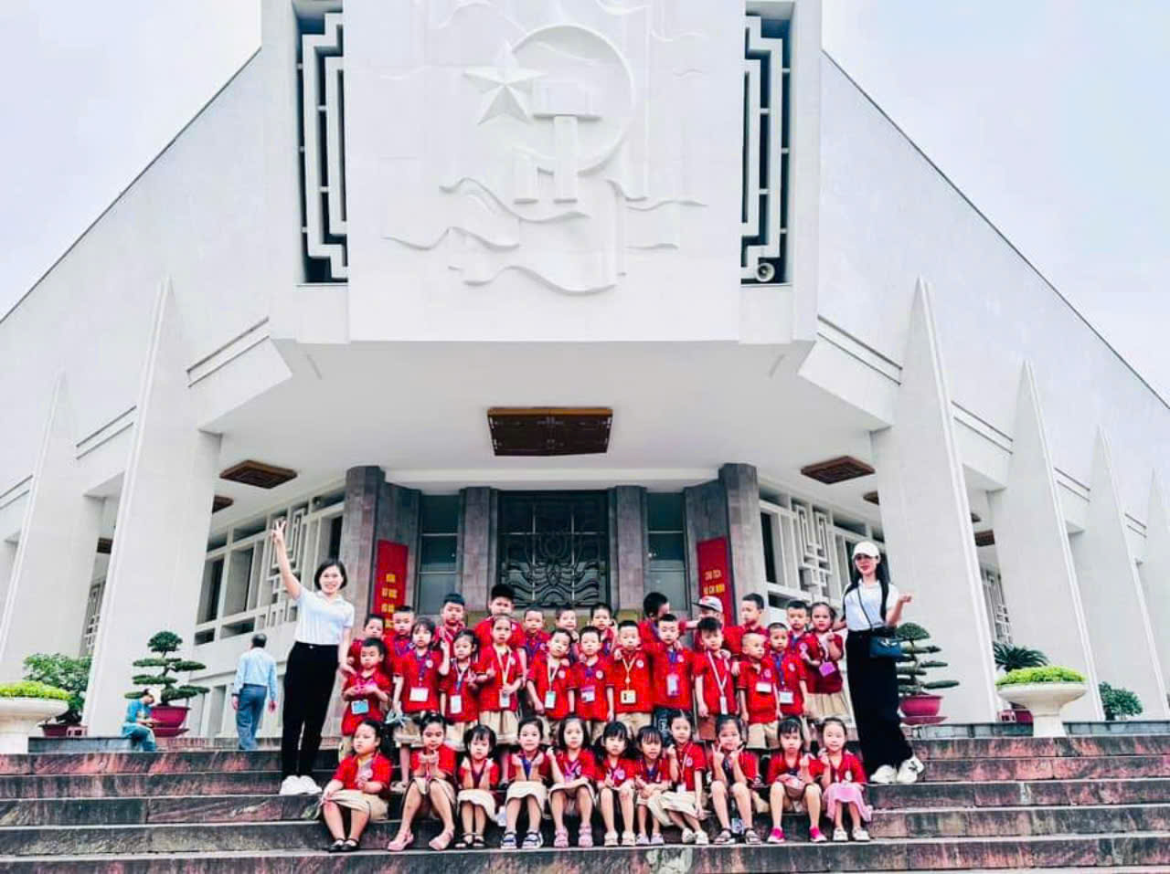
Cô giáo Nguyễn Thị Hòa cùng trẻ đi tham quan dã ngoại

Cô Hòa – và những giáo viên mầm non như cô – là tấm gương người tốt việc tốt, đáng được ghi nhận và trân trọng. Công việc của cô không chỉ dừng lại ở giáo dục mà còn là sự ươm mầm nhân cách, tình yêu thương, và sự nhân hậu cho những mầm non tương lai của đất nước. Tình yêu nghề và tinh thần trách nhiệm đã giúp cô đạt được nhiều thành tích cao trong dạy học. Là một tổ trưởng chuyên môn có nhiều uy tín nhưng cô rất khiêm tốn và luôn không ngừng học tập, rèn luyện nâng cao về chuyên môn, nghiệp vụ. Tích cực tham gia vào phong trào thi đua dạy tốt của giáo viên và tham gia vào các phong trào khác của nhà trường. Liên tục nhiều năm liền cô luôn đạt danh hiệu giáo viên dạy giỏi, LĐTT, CSTĐ:
- Giáo viên giỏi cấp Quận năm học 2012-2013, năm học nào cũng đạt giáo viên giỏi cấp trường.
- Chiến sĩ thi đua cấp cơ sở năm học 2012-2013, 2022-2023
- Nhiều năm liền đạt LĐTT.

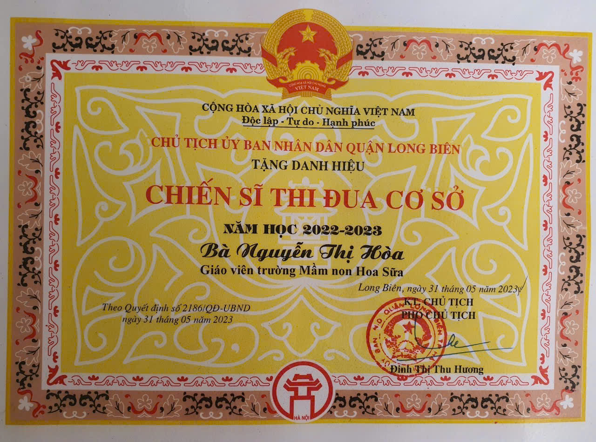

Học tập và làm theo tấm gương đạo đức Hồ Chí Minh cô Hòa đã lập kế hoạch, sắp xếp thời gian khoa học cho từng công việc cụ thể dù nhỏ hay lớn để tiết kiệm thời gian mà vẫn đạt hiệu quả cao nhất. Cô rất giản dị, không xa hoa lẵng phí trong đời sống hàng ngày, bản thân cô và gia đình luôn tôn trọng, chấp hành tốt mọi chủ trương chính sách của Đảng, pháp luật của Nhà nước.
Trong cuộc sống cũng như trong công tác, ở bất kỳ lĩnh vực hay vị trí công tác nào cô luôn phấn đấu hoàn thành xuất sắc nhiệm vụ, điều đó đã để lại niềm cảm phục yêu mến với không chỉ riêng tôi mà còn nhiều thế hệ học sinh và đồng nghiệp của cô. Mỗi khi gặp khó khăn, trắc trở tôi luôn nghĩ về cô, lấy tấm gương mẫu mực của cô làm nguồn động viên để hoàn thành tốt nhiệm vụ tiếp tục phấn đấu và vươn lên trong cuộc sống. Cô xứng đáng là người đã và đang gieo mầm yêu thương, đã cống hiến hết mình để tạo nên những ký ức đẹp đẽ đầu đời cho các em nhỏ. Cô là minh chứng cho lòng nhiệt huyết với nghề, là tấm gương sáng đáng được ngợi khen và trân trọng.

